哈尔滨工业大学外国文教专家聘请项目
经费核销说明
（一）材料清单：
1.《短期外国文教专家聘请项目终审审批单》
2.外专薪酬报销单
包含专家签字的《薪酬收据》、专家签字的《在校日程》、护照有效页、护照专家本人签字页及出入境签章页复印件、汇款证明、换汇水单等。
3.旅费、住宿费及其他费用原始票据（发票等）、支付记录（刷卡小票等）
4.被授权单位邀请函
5.财务系统中打印报销单（预约单）
携带如上材料到行政楼502办公室进行验收
验收人：支丽蔷 联系电话：86402516
（二）操作说明
1.《短期外国文教专家聘请项目终审审批单》
项目总结通过审核后，申请人可采用统一身份认证登陆国际项目管理中心网站ipo.hit.edu.cn，在“项目总结”中，点击“打印终审审批单”。
2. 外专薪酬报销单
（1）填写《薪酬收据》、《在校日程》，并由专家本人签字（见附件或登录国际项目管理中心网站ipo.hit.edu.cn，在“资料中心”中下载）。
温馨提示：相关部门会根据专家护照上的签字核对验收《薪酬收据》和《在校日程》上的专家签字。
（2）采用统一身份认证登陆学校财务系统cwc.hit.edu.cn，在“网上酬金管理系统中”录入相关信息后，打印《哈尔滨工业大学酬金申报预约单》。
具体操作流程请参照财务网站，（点击页面上部“办事指南”，并下载“新版酬金预约录入操作流程及相关事项说明”）。
根据财务核销规范，原则上外国专家薪酬应通过转账方式支付，按照《中华人民共和国个人所得税法》规定计算缴纳个人所得税。
3. 旅费、住宿费及其他费用报销单上请附：
（1）旅费（根据财务核销规范，原则上不报销国际旅费也需提供下述材料复印件）：
①机票发票原件、支付记录(如外国专家自行购买机票，需提供行程确认单及银行卡支付记录)
②来程登机牌原件和回程登机牌复印件（或扫描件、照片等）
（2）住宿费发票、支付记录等
（3）其他费用发票、支付记录等（餐费、保险费、市内交通）
根据财务核销规范，原则上申请人需使用公务卡支付住宿、餐费及其他接待费用，并保存刷卡票据，同时必须参考学校国际化基金相关文件和《中央和国家机关外宾接待经费管理办法》（财行2013 533号），否则不予核销超标费用。
财务处新版票据粘贴单如下：
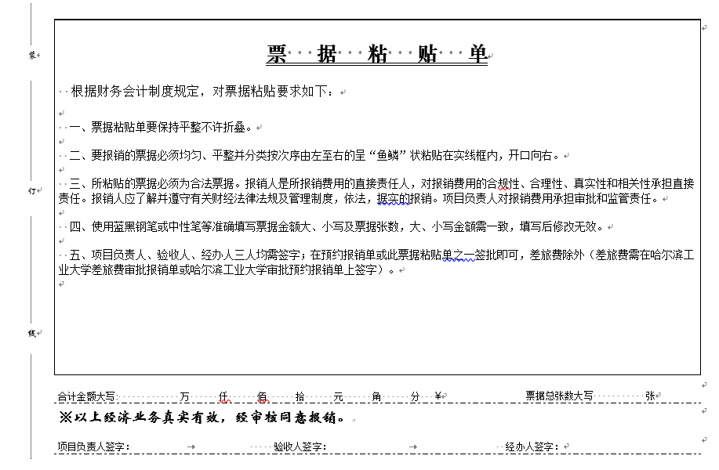
票据具体粘贴方式请在财务处公众号中点击“历史消息”，查找“新版A4粘贴单操作演示”。
5.财务处系统中报销单（预约单）说明
（该系统为财务处管理，如有疑问请咨询财务处）
（1）采用统一身份认证方式登录学校财务系统，申请报销单并选择“因公出国”选项
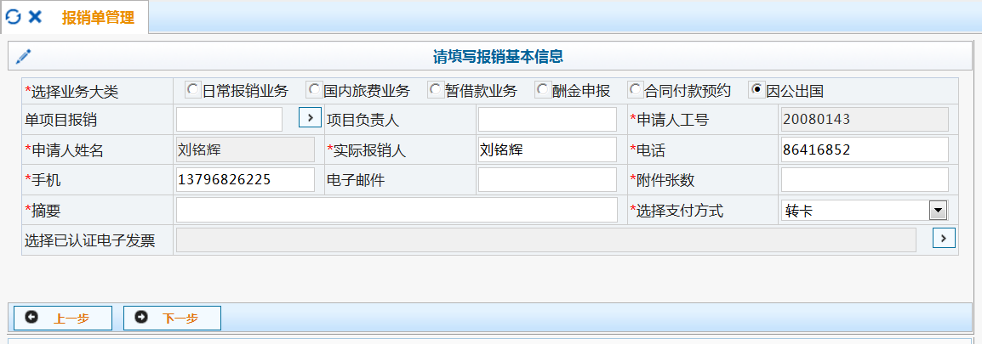
（2）请填写出入境时间并将项目合计费用填写在“其他费用（外币）”，不需要分项填写，财务处核销短期聘请外国专家费用时会根据《短期外国文教专家聘请项目终审审批单》及相关经费管理办法进行核销。
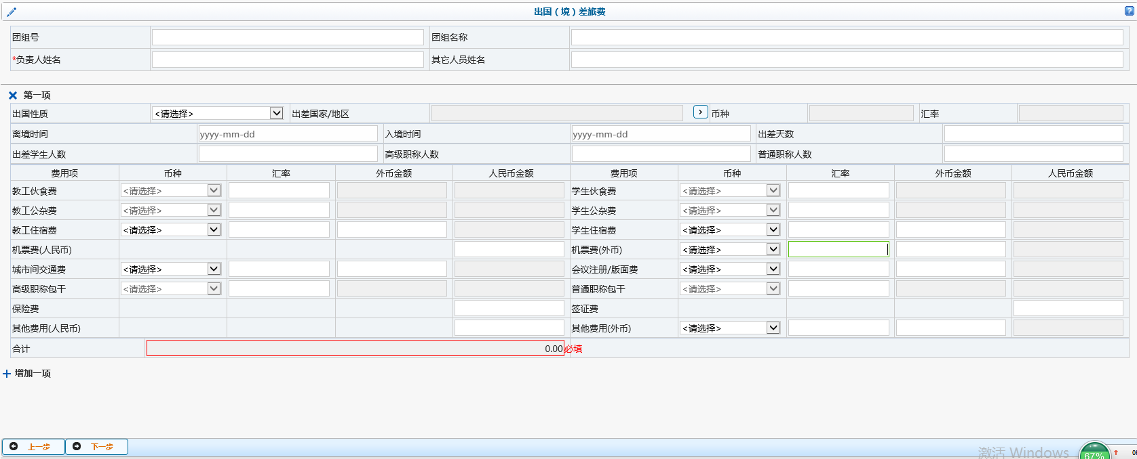

此说明中涉及材料如有变化，请以主管部门网上最新信息为准。
财务处：cwc.hit.edu.cn
国际项目管理中心： ipo.hit.edu.cn

附件：《薪酬收据》、《在校行程》

附件一《薪酬收据》、《在校行程》

RECEIPT

Date:
Received from the Accountant Section of the HIT the sum of cash yuan (tax included), being my lecture fee.

(Signature)
Note: Please enclose with the copies of your passport.

薪 酬 收 据

今如数收到讲课费款人民币 万 仟 百 拾 元
￥
注：一、请附收款人护照复印件（有照片与签字页）
二、上述讲课费为税前，应纳税额的计算公式为：
- 讲课费不足4000元的：
应纳税额=（讲课费 − 800）Χ 20%
- 讲课费在4000元以上，25000元以下的：
应纳税额=讲课费 Χ（1 - 20%）Χ 20%
- 讲课费在25000元以上的，62500元以下的：
应纳税额=讲课费 Χ（1 - 20%）Χ 30% - 2000元
4．讲课费在62500元以上的：
应纳税额=讲课费 Χ（1 - 20%）Χ 40% - 7000元

Schedule on Campus

Name |  | Project Director
Passport No. |  | Arrival Time & Pick-up Time
Schedule on Campus | 请详细列出专家在校日程

Signature：________________
Date：________________

